**Sekcija 1:** potrebno je postaviti dijagram arhitekture sistema

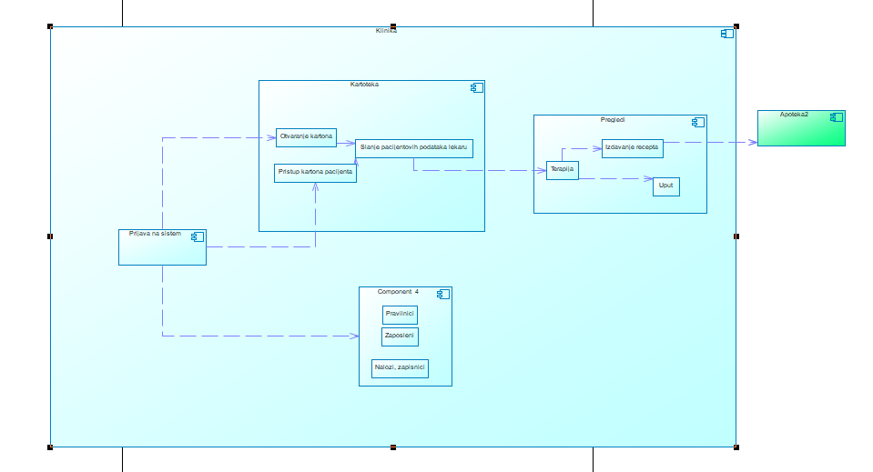’

**Sekcija 2:** Katalog elemenata

**Sekcija 2A:** Elementi i njihove osobine

1. Privaljivanje na sistem – komponenta univerzalna za svaku rolu koja se koristi za prijavljivanje svih korisnika na sistem
2. Kartoteka – komponenta sistema koja obavlja administrativni deo pre pregleda pacijenta. Korisnici ove komponente jesu medicinske sestre. Sačinjena je od 3 modula:
   1. Otvaranje kartona
   2. Pristup kartonu pacijenta
   3. Prosledjivanje kartona
3. Pregledi – komponenta zaslužna za upisivanje i čitanje informacija o pregledu pacijenta. Korisnici ove komponente su lekari. Komponenta je sačinjena od 3 modula:
   1. Terapija
   2. Uput
   3. Izdavanje recepta
4. Menadžment – komponenta namenjena za administrativni deo bolnice koji podrazumeva uvođenje pravilinika, naloga, zaposlenih i slično. Korisnik ovog sistema je direktor:
   1. Pravilnici
   2. Zaposleni
   3. Nalozi, zapisnici

**Sekcija 2B:** Relacije i njihove osobine

Pogled SI i krajnjeg korisnika

Od komponente „Prijava na sistem“ počinje komunikacija sa još dve komponente, zavisno od korisničkih podataka. Veza komponente kartoteka/menadžment od komponente prijava je servis tipa „Read“ jer ta komponenta samo čita koji je korisnik prijavljen na sistem. U slučaju komponente kartoteka, postoje 2 veze ka modulima otvaranje kartona ili pristup kartonu pacijenta. Te 2 komponente iniciraju servis koji je specificiran za njih. Veza ka modulu jeste servis tipa „write“ jer upisuje podatke korisnika, a ka modulu „pristup kartonu“ jeste servis tipa read jer je potrebno pročitati podatke. Neće se desiti da se primene oba modela u isto vreme, od tih modela sledi servis čitanja informacija sa kartona do modula „Slanje pacijentovih kartona lekaru gde modul „Terapija“ iz komponente „Pregledi“ inicira servis čitanja informacija kartona. Odatle imamo dva write servisa koji pozivaju moduli „Izdavanje recepta“ koji upisuje recept i šalje ga eksternoj komponenti „Apoteka“, i modul „Uput“ koji upisuje uput pacijenta i šalje ga nazad na komponentu „Kartoteka“ odakle ide novi ciklus veza. „Menadžment“ komponenta inicira servis read sa prijave gde čita podatke o prijavljenom korisniku. Iz te komponente, 3 modula i to „Pravilnici“, „Zaposleni“ i „Nalozi“ mogu pozvati taj read servis.

Pogled stila alokacije

Bolnica.war je aplikacija sistema postavljena na tomcat serveru koji je postavljen na fizičkom serveru. Bolnica.war vezom „use“ je vzana za database postavljena na Mysql serveru na istom fizičkom serveru. Veza znači da je to veza korišćenja.